**Homilie – Tweeëntwintigste zondag door het jaar – jaar A 03.09.2023**

*Jeremia 20, 7-9 / Psalm 63 / Romeinen 12, 1-2 / Matteüs 16, 21-27*

Scheppingszondag

*‘Er laait er een vuur op in mijn hart’*, horen we Jeremia zeggen, *‘Gods roepstem is sterker dan alle spot en tegenstand.’*

*‘Wordt andere mensen, met een nieuwe visie’*, voegt Paulus eraan toe.

En Jezus wil de confrontatie met de machthebbers in Jeruzalem niet uit de weg gaan.

Allemaal willen ze een breuk met het bestaande model en willen ze dat we een andere weg – Gods weg – inslaan.

Hoe verbinden we dit met de oproep ***'Genees de aarde en alles wat ademt en leeft****'*?

In de encycliek Laudato Si' vinden we alvast deze wegwijzer:

* *Het is een verkeerde denkpiste als men de andere levende wezens herleidt tot pure objecten, onderworpen aan de willekeurige menselijke overheersing.*
* *De natuur enkel zien als een winstgevend object in dienst van ons eigenbelang, heeft verstrekkende gevolgen voor de samenleving.*
* *De visie die de willekeur van de sterkste ondersteunt, veroorzaakte voor het grootste deel van de mensheid een enorme ongelijkheid, onrecht en geweld, omdat de natuurlijke rijkdom in de handen terecht komt van hen die als eerste aankomen of die de meeste macht hebben: de winnaar neemt alles.*
* *Het ideaal van harmonie, gerechtigheid, broederlijkheid en vrede dat Jezus voorstelt, is het tegenovergestelde van een dergelijk model en Hij verwoordde het volgende over de machten van zijn tijd: ‘De leiders van de volken voeren heerschappij over hen en de grote mannen laten hun gezag gelden. Zo moet het onder jullie niet zijn. Integendeel, wie groot wil worden onder jullie, moet jullie dienaar zijn’ (Mt 20,25-26).*

*(Laudato Si’ 82)*

***De natuur enkel zien als een winstgevend object in dienst van ons eigenbelang, heeft verstrekkende gevolgen voor de samenleving. (Laudato Si' 82)***

* *Onze wereld kan onze levensstijl niet aan. In razend tempo worden grondstoffen opgedolven, bossen gekapt, water verbruikt en ecosystemen onder druk gezet. Ons verbruik aan materiaal en energie blijft stijgen. Intussen gaat een rijke verscheidenheid aan leven verloren, ook van soorten die ons voorzien van voedsel, medicijnen, en andere nuttige producten. Wie er tegenin gaat wordt bestempeld als onrealistisch en niet efficiënt. (Laudato Si’ 190-191) Zo probeert de mens de wereld te winnen.*
* *‘Maar wat voor nut heeft het voor een mens heel de wereld te winnen, als dit ten koste gaat van eigen leven?’ zegt Jezus ons in het evangelie. De groei-economie die ons consumptiemodel ondersteunt, gaat letterlijk ten koste niet enkel van het eigen leven, maar zelfs van hét leven.*
* *Jezus is op weg naar Jeruzalem, waar Hem de confrontatie wacht met de macht van deze wereld. Het is beangstigend, maar – zoals bij zijn profetische voorganger Jeremia – ‘ laait er een vuur op in zijn hart ‘ dat niet te bedwingen is. Hij is vol van Gods Geest.*
* *Daar kan ook zijn leerling Petrus Hem niet van af brengen. Het is nodig om de gangbare manier van denken te verlaten, en zich te laten ‘leiden door wat God wil’.*
* *Een ‘ander’ mens worden, met een nieuwe visie! Weten wat God wil, wat goed is, wat zeer goed is en volmaakt. Hoe kunnen we anders genezend zijn voor de aarde en alles wat ademt en leeft?*

Petrus en de leerlingen hebben het gewaagd om in die visie van Jezus in te stappen. Maar het kruis kan zwaar wegen. De leerlingen hebben allemaal hun zwakke momenten gekend. Juist zoals de profeet Jeremia die het liefst hard wilde weglopen van het lijden. Zelfs Jezus had er moeite mee in de Hof van Olijven. Maar vragen waardevolle dingen niet altijd veel moeite? Trouw zijn in een relatie komt je ook niet aangewaaid. Net zomin als de hoop blijven bewaren bij een slopende ziekte, de moed niet opgeven om van een verslaving af te komen, vergeving schenken aan wie je groot onrecht aandeed. Mogen wij op onze weg bemoedigd worden door mekaar en mogen we als volgers van Jezus door Hem bemoedigd worden!

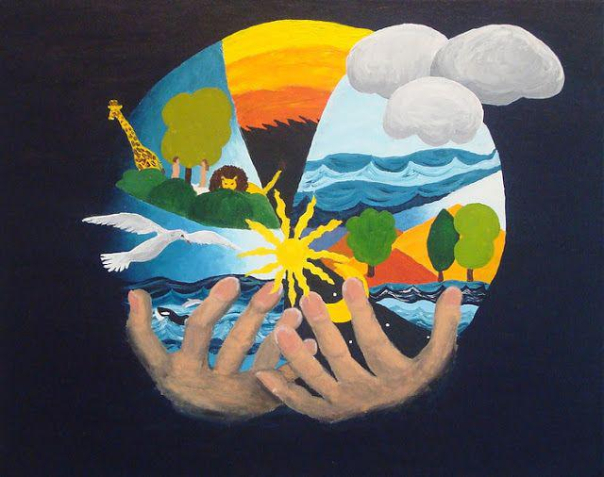

*‘Schepping’, M.denHertog, 2011*

*Jan Verheyen – Lier.*

*22ste zondag door het jaar A – 03.09.2023*

*(Inspiratie: o.a. Inspiratiegids Scheppingsperiode 2023 – Laudato Si’, Alliantie Nederland)*